2010 7.28-8.2 中國山東濟南
記憶會隨著時間淡忘，但這份感動是不會忘的
我踏上了飛機，轉眼間，台灣已消失在我眼前，接續而來的是未知的一切。
經過香港，我來到了濟南，手上的一部攝影機，記錄著我們六天以來的點點滴滴。
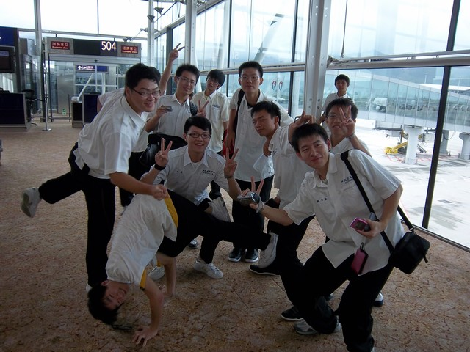
行李箱的聲音不斷地打斷我的思緒，這思緒，綿延不絕的到達濟南市區，我們六天的家──鴻騰三館商務酒店。在這裡，我體驗到一般高中生絕對不會有的生活，如果我當初沒有選擇這條路，也許，目前我還在班上考試、面對無止境的課業壓力，畢竟，我是個高三生，我沒有逃避的權利。
歡迎晚宴中，我想大家都一樣，印象最深的應該是那些「鹹」入心坎的菜餚吧，還有令人開懷的表演。對了，一件成功人才能知道的祕密──李子燒烤店，不過，看著大家喝著啤酒，心裡有點愧疚，因為，我心目中的理想：滴酒不沾！〈開玩笑……其實我很怕酒，我連麻油雞都不敢吃！〉
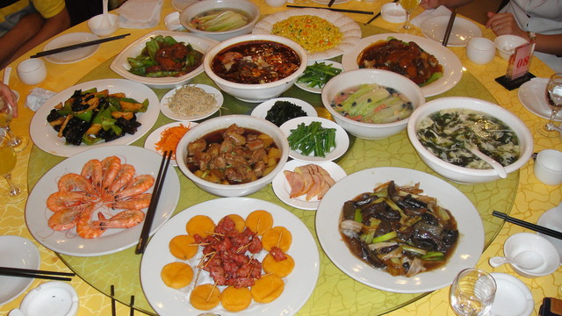
第二天，我們來到濟南一中，相較於成功高中的大小，那可真是小巫見大巫！，〈咕噥：要是我有這麼大的校園就好了……少說有8倍大！〉 更幸運的是，我們有兩位可愛的同學幫我們介紹一中！
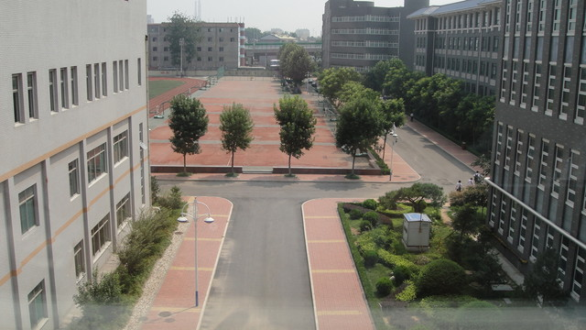
不巧的是，在一中四樓夏令營開幕式中，我出了個任務──幫李老師跟濟南一中校長拍照，因此，我在中途先「暫時」離席，之後，大約過了30分鐘，拍完照，本來要走回會場，沒想到，此時收到的訊息是，典禮已經結束，會場早已空無一人，而後我回到車上，司機正準備開車離去時，我想到一件事──我的包包呢？
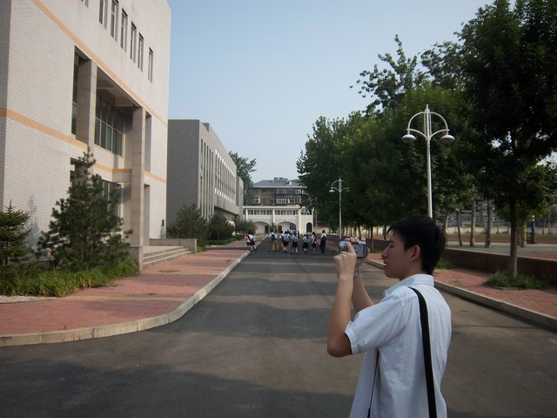
詢問過車上同學是否見到包包，大家搖頭如搗蒜，我心都涼了一半，下車後，我想衝去典禮廳找包包，但一中這麼大，我該怎麼去？
真的很感謝兩位一中的同學陪著我跑一段路，接著爬四樓，到達了會議廳，我們前後尋找了多次，沒看到，就是沒看到！這下好了，台胞證與護照皆在包包裡，那是非常、非常重要的證件，以前看過一個新聞，一位旅人因為護照證件弄丟，在國外待了好幾十年，天哪！我該不會回不去台灣了吧！
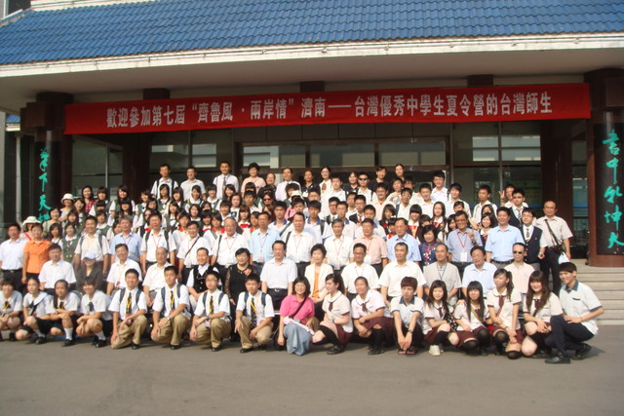
默默的走回巴士途中，邊走邊想，完蛋了，真的完蛋了，我得一輩子待在中國嗎？兩位一中的同學在旁直叫我不要洩氣，搞不好台灣其他車的人有幫我拿走，無計可施的我，也只能盼著這一線希望……我能回家嗎？心中不斷重複這幾個字……
就在離巴士約50公尺處，我聽到有人對我大喊，再走近點，只聽見：「包包找著啦！」我沒聽錯嗎？真的？難掩興奮的我，向兩位為了我辛苦奔波的同學道謝，他們為了我著急、也在我絕望的時候鼓勵我！隨著匆匆的跑步聲，我第一次，體驗到了什麼叫做百感交集於一時！
下午我們參觀了山東省科技館，這裡跟台北的科博館相當類似，只是，有很多設施及實驗我們台灣沒有，非常特別！在這裡，我和俊宏學長因比握力結識了基隆二信的主任！
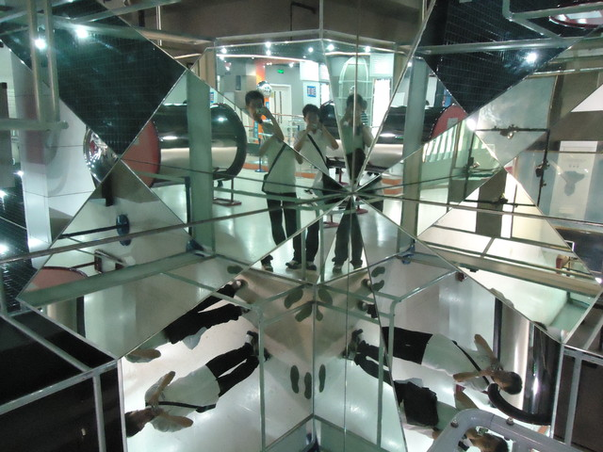
另外，我們到了少年宮，這裡類似台灣的大型補習班，不同的是，他們什麼都補，如京劇、走秀、書法、繪畫、紡織……
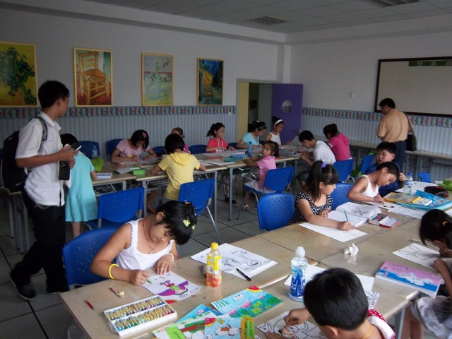
第三天一早，我們就發車到了中國人的母親河──黃河，古人云：「百聞不如一見。」在書上學了這麼多，我第一次，真正看到了黃河的浩瀚，突然，我覺得為了來中國而請了不少補習上課的假，是正確的決定！黃河的水，真的如書上寫的：「一碗水，半碗泥。」非常的濁，也因此顯得特別。
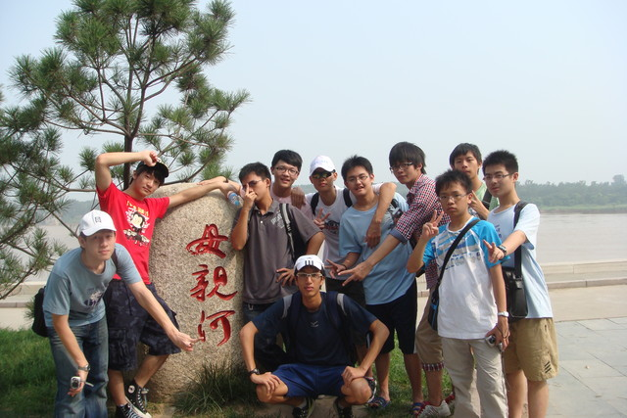
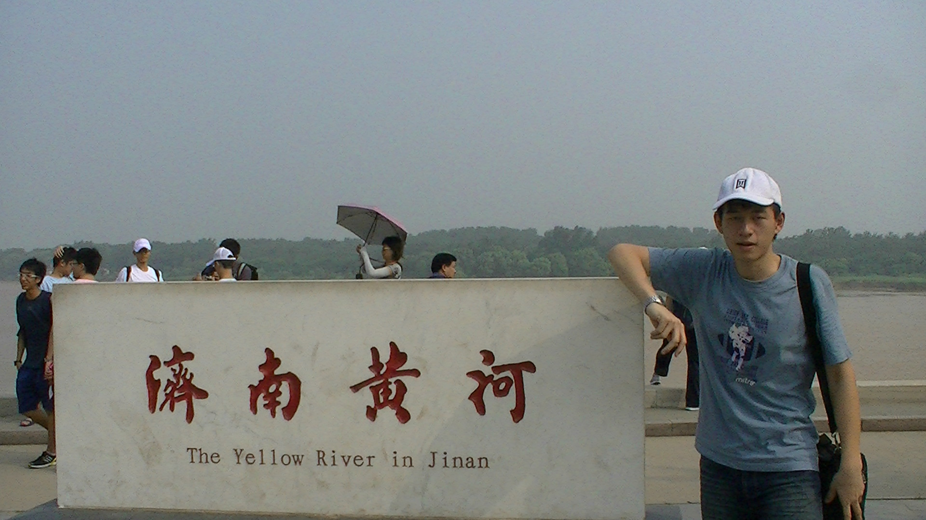
之後，來到了大明湖，我相信，台灣的高中生一定上過：「明湖居聽書吧！」
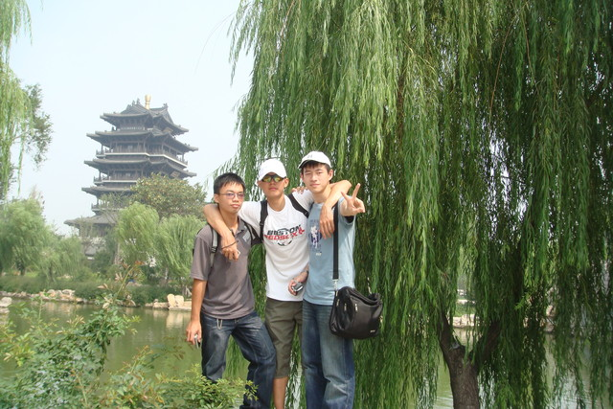
沒錯！我真的到了大明湖！漂亮的嚮導姐姐為我們細述這裡的一切，其中經過了一個地方，據說只要從上滑下來，以後的一切都會非常順遂！
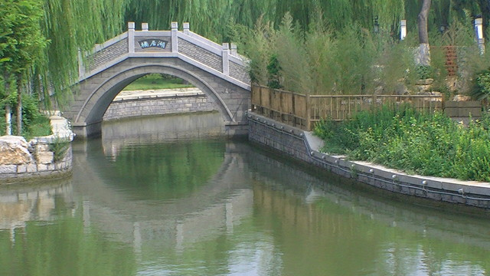
飽餐一頓後，緊接著是天下第一泉──趵突泉，這泉有如台灣的自流井，會一直不斷的冒泡泡，更好玩的是，也許是取諧音的關係吧！他們居然在這裡養了一隻海豹！
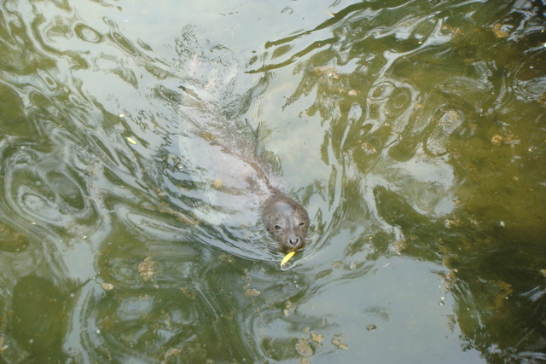
因為時間還很長，因此我們走到了市區附近的新華書局，此後自由活動一段時間，我經肖先生的帶領下，走到了大陸的電器行，本來是要買隨身碟的，沒想到折合台幣居然比台灣貴不少！〈台灣的電子工業的確挺發達的……〉
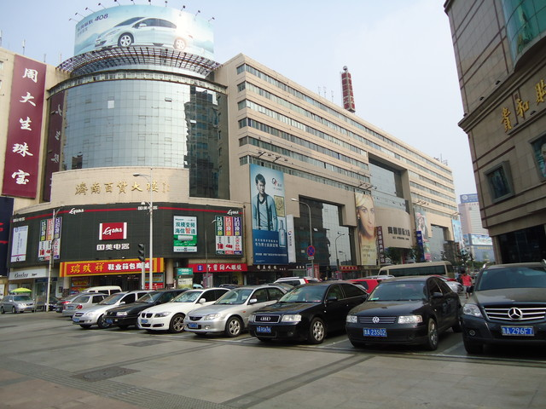
例外行程1
時間還剩很多，聽說學長們跟九逸姊姊去了芙蓉街吃東西，我又怎能錯過呢？而此時，我遇見了黃健維，好奇心驅使，我們沿著芙蓉街一家一家店找，黃健維好眼力，真的給他找著啦！我們衝進去，學長們嚇了一跳，而我們暗自竊笑！原來他們在吃──涼粉，換句話說，就是粄條涼麵……真的很稀奇，酸酸的，挺好吃！
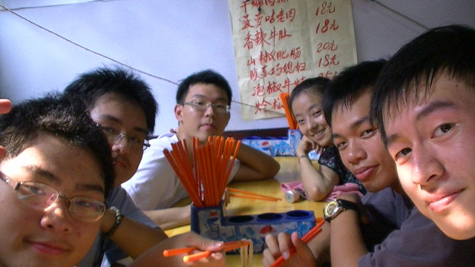
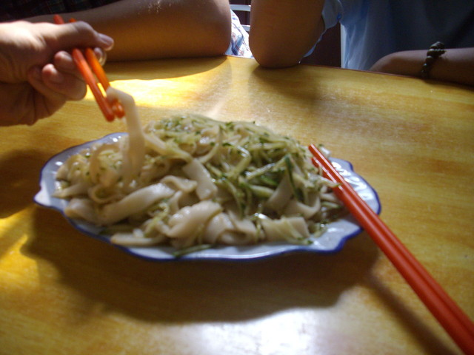
例外行程 2
吃完涼粉，姊姊帶著我們到濟南的小巷子逛逛，在這裡，我們才真正看到了古時候濟南風情，以及「珍珠泉、濯纓泉、溪亭泉」，雖然我們沒有在新華書店買到書，不過能看到這些特別景點，我只能說，真是太幸運了！
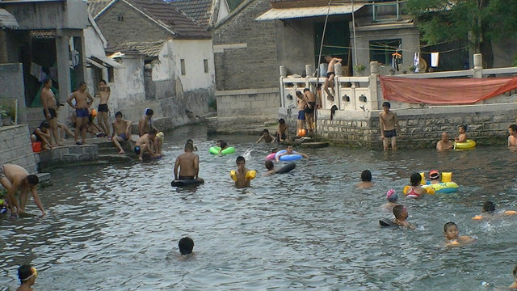
因為李老師和徐老師都去開會，我和林駿宏，艾力人學長在老師房裡和九逸姐姐、北辰姊姊、李欣大哥在房裡聊天聊了2個多小時，聊了很多他們現在的大學生活，令人訝異的是，中國的大學生的生活與台灣實在差很多，非常的努力。他們聽到 University 在台灣被稱為 「由你玩四年」笑了好一晌才停，那麼，台灣大學生的未來要怎麼跟他們競爭？
老師在開會前特別交代說她沒回來前不要帶姊姊亂跑，不過我們因為有李欣大哥與北辰姐姐……於是公然抗命，６個人跑出去，名義是「送九逸姐姐坐車回家」，送了1個多小時，也看到了所謂中國的夜市，以及地攤，突然想起，老師的房卡還在我這裡，於是我們趕緊衝回去，更可怕的是，當我們好不容易到達酒店，正想說去買個飲料來解渴，居然在門口遇到老師剛坐車回來……這下麻煩了……
第四天，我們坐了3個小時的車，到達曲阜，而後參觀了孔廟孔府，裡面有許多的碑文與擺設跟……樹，走的腳都痠了，終於到了主殿，大家跪在殿前，祈求未來一年平安幸福，我也跟著拜，希望明年的考試能順利成功！
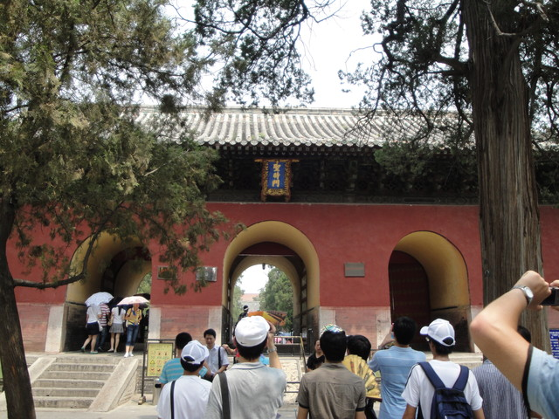
孔府旁有一條商店街，一旁都是賣印章跟古玩紀念品的攤子，不過這裡價差非常大，殺價都要從二折開始殺，剛好肖先生經過，幫我殺了不少錢，當場刻好兩個印章，我只花了100多元台幣！
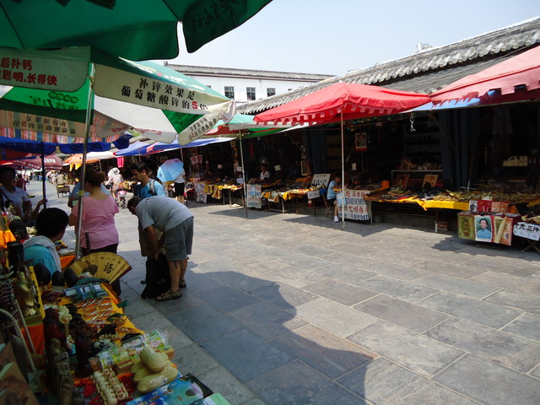
之後驅車，我們再前往泰安，到那兒的酒店住下，晚上，我們成功13個人興沖沖的跑去一旁的KTV唱歌，訝異的是，也許是我們都點台灣歌，所有的字幕都是繁體字，令我們覺得分外親切，最後，連老師也來了！
因為第六天的行程只有坐飛機，所以第五天算是我們山東之旅的最後一天，令人興奮的是，要爬泰山，據說，非常不好爬，這時我們成功高中的優勢就顯現出來！由於全部的學生都是男的，大家體力都很好，所以我們是第一批台灣學生到達山頂的學校〈海拔1545公尺！〉我跟李老師在最後面押隊，也因此我看到了許多的台灣同學爬到受不了在路邊休息。「還有幾階？」「還往上拐啊？」之類的話在我耳邊此起彼落，聽老師說，中國的藥非常的苦，而我也親眼見證不舒服的同學喝下去痛苦難耐的表情，他們說，真的很苦！
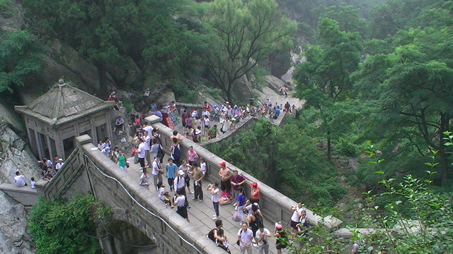
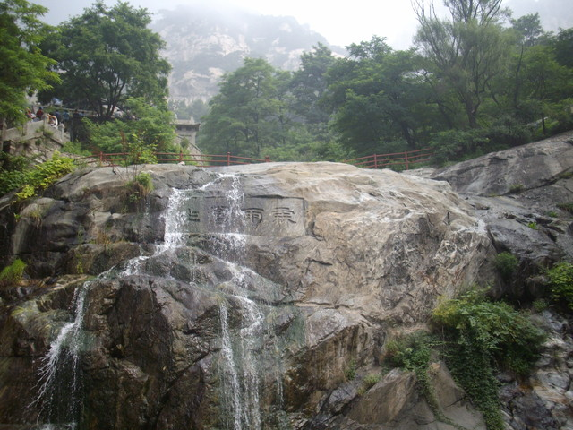
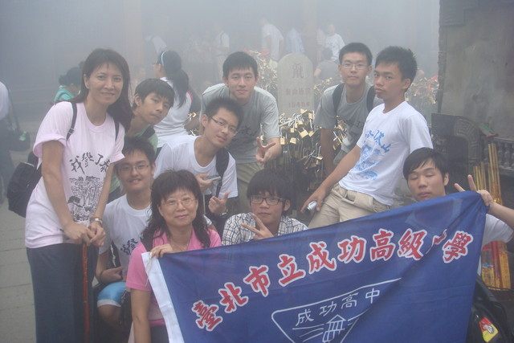
下山的路途，出了一點小插曲，因為下雨，所以纜車停駛，全部的台灣學校都已經坐車下山，只剩我們困在山上，幸好，這是場又急又快的雨，很快的，我們坐纜車下山〈真的很高，挺嚇人的〉與其他學校會合，坐車回濟南。
歡送晚宴，大家和樂融融的慶祝，而我們成功的同學接連表演了舞蹈、音樂、武術、合唱，我們要用我們的才能，讓大家知道成功的學生不只是會讀書而已，多才多藝更是不在話下！
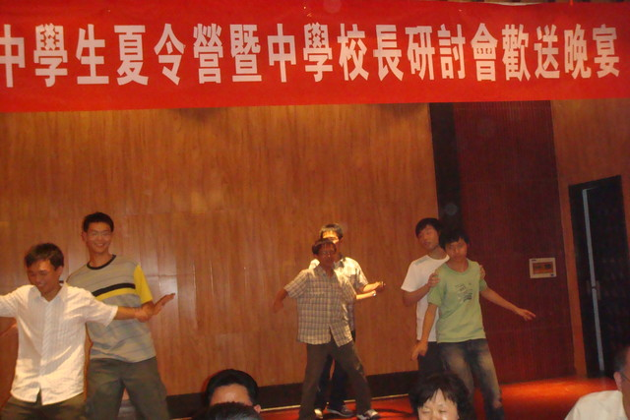
時光如梭，今天就要坐飛機回台北了，大家提著大包小包的行李，不捨的走上飛機，六天有如掐指，美好的時光總是流逝的特別的快！用心、用愛、用真誠，向我們熱愛的這塊土地與至愛的中國朋友說再見，分離只是短暫的，我一定會再來濟南！兩岸同胞原是一家親，這次旅行，讓我對中國徹徹底底的改觀，他們的進步，他們的熱情，是我來之前完全想像不到的，這次旅行，我真的做到了不悔！雖然我是升高三的考生，但是，如果學弟看到了這個活動！我真的要放聲對他們大喊：「無論如何！絕對要來一趟濟南，你不會後悔的！我保證！」
